# Давай вместе познакомимся с правилами безопасности в интернете.

### Не рассказывай о себе много!

Ни за что и нигде не раскрывай свои личные данные. Никогда не пиши в интернете свои настоящие имя, фамилию, дату рождения, адрес, место своей учебы, место работы родителей. Этой информацией могут воспользоваться воры и мошенники не только в виртуальной, но и в реальной жизни. Придумай себе забавный никнейм для Интернета!

**Общайся только с теми, кого ты действительно знаешь!**

Не отвечай в мессенджерах на сообщения от незнакомых тебе людей! Расскажи родителям или любому другому взрослому, которому ты доверяешь, если тебе предлагает переписку человек, которого ты не знаешь в реальной жизни. К сожалению, в сети попадаются плохие люди, злодеи-обманщики и киберпираты, которые могут прикрываться милыми именами, но общение с которыми может быть опасным

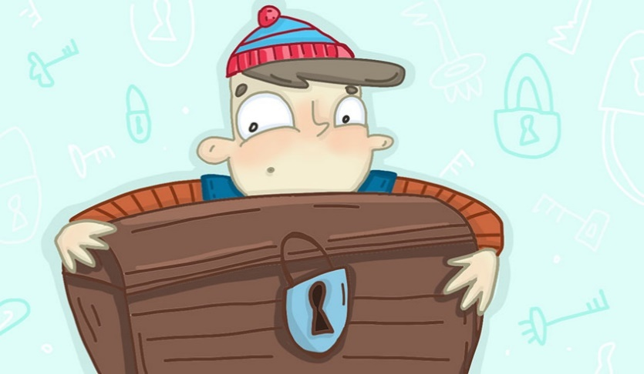**Никому нельзя показывать фотографии своего тела.**

Расскажи взрослым, если кто-то предлагает тебе сфотографировать себя и отправить фотографии ему. Ты должен знать, что твое тело — от кончиков волос до ногтей на ногах — принадлежит только тебе. И никто не имеет права оказывать на тебя давление. Точно также как в реальной жизни, ты имеешь право запретить другим людям трогать тебя, так и в виртуальном мире ты не должен никому себя показывать.

**Ты не обязан хранить секреты!**

Если тебе от тайны, которую тебя просят хранить, делается не по себе, ты не обязан ее хранить. Если кто-то попросит тебя держать что-то в секрете, а тебе это не нравится, расскажи об этом взрослому, которому ты доверяешь.

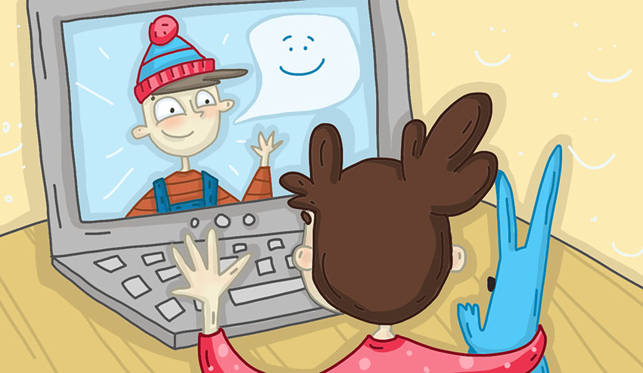**Будь вежливым в общении в интернете!**

Виртуальное пространство — такое же общественное место, как улица, школа или метро. Поэтому не стоит вести себя плохо в отношении других людей: обижать кого-то, писать обидные слова, оскорблять и угрожать.

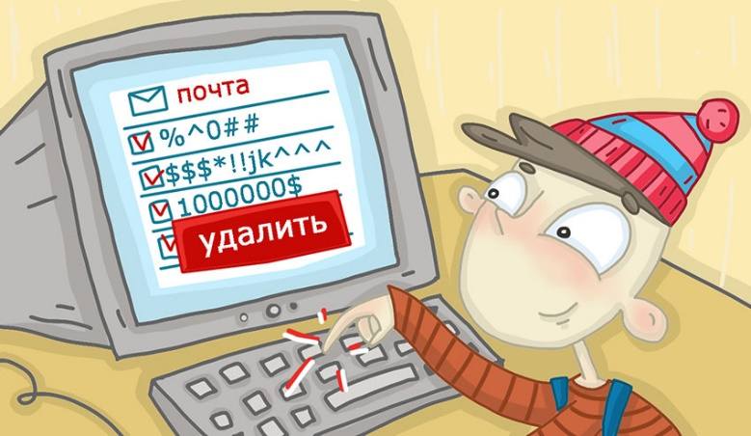

### Никогда не открывай подозрительные письма или спам!

И ни в коем случае не переходи по ссылкам в них. В таких письмах могут быть спрятаны опасные вирусы или вредоносные программы. Они могут не только сломать твой компьютер или гаджет. Но и получить доступ к личной информации вашей семьи, и потом, например, списать все деньги с банковских карточек.

## https://kidspomogut.by/wp-content/uploads/2023/12/fotografiruet-lyudej.jpgМожно ли размещать чужие фотографии в интернете?

Прежде, чем размещать фотографии с другими людьми подумай, стоит ли это делать, даже, если на них есть что-то интересное или забавное.

#### Несколько советов для тебя

* **Всегда спрашивай разрешения** у участников фото.
* Спрашивать разрешения нужно даже **если ты пересылаешь фото в сообщениях**.
* Прежде чем разместить что-то, **подумай**, ты действительно хочешь, чтобы **это увидели другие люди?**
* Никогда **не пересылай фото или видео**, на которых другие люди без одежды или на которых **видны интимные части их тела**.
* **Ты должен знать, что размещение изображений с насилием или обнаженными людьми, незаконно, и тебя могут привлечь к ответственности**.

Помни, то, **что ушло в Интернет, не вернется обратно**!

## https://kidspomogut.by/wp-content/uploads/2023/12/strah_i_opasnost.jpgЕсли тебе не нравится то, что тебе пишут, есть пути решения

**Я МОГУ**

* Заблокировать
* Закрыть доступ
* Сказать “НЕТ”
* Рассказать родителям, педагогам
* Написать модераторам
* Игнорировать

### https://kidspomogut.by/wp-content/uploads/2023/12/strashnoe_v_internete.jpgЕсли тебе страшно, просто отключи интернет.

Посещай только те сайты, играй только в те игры, которые тебе разрешают родители. Переходя по незнакомым ссылкам, ты можешь случайно натолкнуться на страшные видео и фотографии. Насмотришься такого, а потом не заснешь неделю. Если вдруг ты увидел что-то в Интернете, что пугает или беспокоит тебя, просто закрой браузер, отключи интернет и обязательно поговори со взрослыми. Задай родителям вопросы, которые тебя волнуют. Если ты разберешься в том, что случилось, ты перестанешь волноваться и бояться.

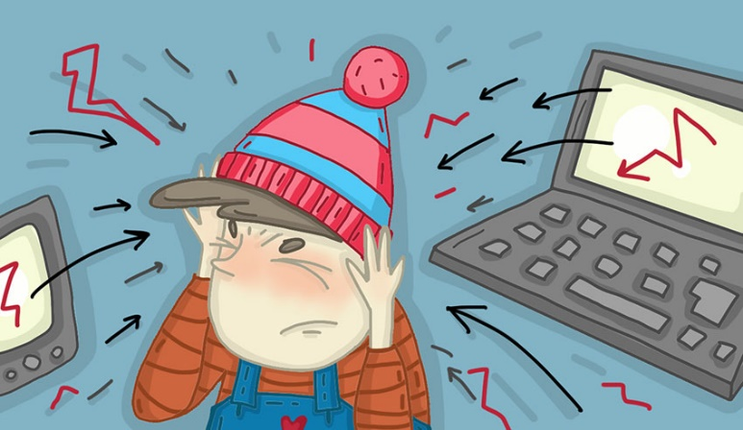**Нельзя верить всему, что пишут в интернете.**

К сожалению, в интернете очень много лжи. Кто-то пишет неправду от скуки, кто-то намеренно обманывает других людей, чтобы нанести им вред. Мы не можем понять, почему люди совершают плохие поступки. Но мы можем себя от них уберечь.

**Как безопасно скачать из интернета**

Если ты хочешь скачать что-то в интернете – следуй этим простым правилам:

* В первую очередь ты должен спросить разрешения у родителей или других взрослых.
* Никогда не пиши в интернете свой номер телефона, настоящие имя и фамилию. Даже если такую информацию запрашивают для скачивания музыки или игры. Такой сайт, скорее всего, принадлежит обманщикам, которые хотят использовать твои персональные данные в корыстных целях. Например, хотят списать деньги с твоего баланса.
* Никогда не вводи данные своих или чужих банковских карт. Чужими картами пользоваться незаконно, у тебя могут быть проблемы.
* Прежде чем что-то скачать, удостоверься, что это надежный ресурс. Лучше всего скачивать игры с официальных источников (например, с App store, Google store).
* На твоем компьютере должен быть установлен антивирус. В играх могут содержаться вирусы, которые испортят твой компьютер или планшет. Могут встретиться вирусы, которые похищают персональные данные

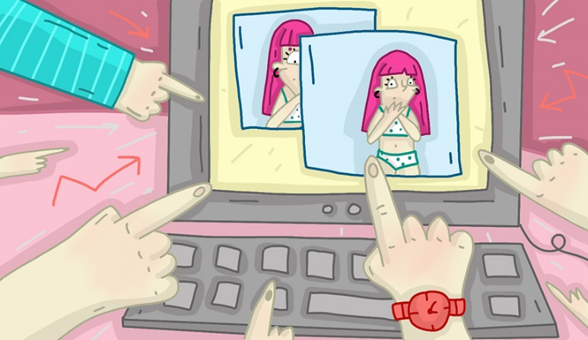**Что мы оставляем и смотрим в сети?**

Если ты активный пользователь интернета, то точно знаешь, что такое мем и вирусное видео. Иногда подростки специально бьют людей, издеваются над ними и снимают это на видео, чтобы разместить в интернете. Веселого тут, правда, ничего нет.

Если тебе на глаза попалось неприятное видео с твоим участием или твоих знакомых:

* Обязательно расскажи взрослым
* Не пересылай никому, даже участникам ролика
* Не комментируй ролик
* Можешь обратиться в личном сообщении к автору, с просьбой удалить ролик. Но, только после того, как расскажешь взрослым и предупредишь, что напишешь сообщение.
* Обратись к модераторам сайта с просьбой удалить ролик
* Если ролик тебя обидел, разозлил, огорчил — поделись своими эмоциями мыслями с тем, кому доверяешь. Не стоит держать всё в себе!

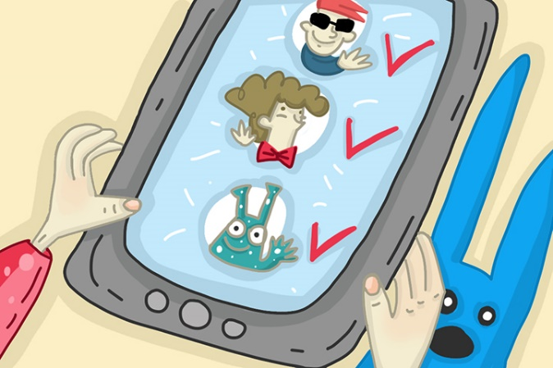**Не стоит встречаться в реальной жизни с людьми из переписки в интернет**

Ты можешь быть уверен, что тот, с кем ты играешь в онлайн игру, твоего возраста. А на самом деле может оказаться, что это сорокалетний дядька, который хочет обокрасть вашу квартиру. Никогда не приглашай интернет-знакомых к себе домой, и не соглашайся ходить в гости к ним. Тебя могут похитить или сделать тебе больно. Обязательно расскажи родителям или другим взрослым, которым ты доверяешь, если кто-то из интернета настойчиво приглашает тебя встретиться.